Zes opgaven van de omgevingsvisie in cultuurhistorisch perspectief

Verstedelijking
Zaanstad is pas sinds 1974 een stad. Maar de Zaanstreek bestaat al heel erg lang. De eerste bewoners trokken al in de Vroege IJzertijd (650-550 v. Chr.) vanuit de duinen het Zaanse veenmoeras in, maar na de Romeinse Tijd (0-200 n. Chr.) vertrokken ze weer. Het was te nat geworden.

In de achtste en negende eeuw bezochten rondtrekkende jagers en vissers het woeste veenmoeras dat later de Zaanstreek werd maar, voor zover nu bekend, raakte het gebied pas in de tiende eeuw weer echt bewoond. Omdat de eerste Zaankanters uit de duinen kwamen, is het dorp het dichtst bij de duinen, Assendelft, het oer-dorp van de Zaanstreek. De eerste bewoners waren boeren die door het graven van sloten en het aanleggen van dijken het glooiende veenmoeras ontwaterden en bewoonbaar maakten. In het begin verbouwden ze nog graan, maar door de ontwatering daalde de bodem en kon er geen graan meer groeien, alleen maar gras. Door de bodemdaling ontstond het zo kenmerkende vlakke, groene Zaanse land dat doorsneden werd door duizenden sloten.

In de elfde en twaalfde eeuw stichtten boeren en vissers de dorpen Westzaan, Krommenie, Wormer, Jisp, Oostzaan en Oud-Zaanden. Deze laatste nederzetting lag aan de monding van de Zaan en werd al vrij snel verplaatst naar de dam in de Zaan. Pas nadat langs de Zaan dijken waren opgeworpen was het mogelijk daar te wonen. In de veertiende eeuw verschenen dan ook de dorpen Zaandijk, Koog aan de Zaan, Wormerveer en Oost- en West-Knollendam op de kaart.

De Zaanse dorpen waren lintdorpen, langgerekte dorpen gebouwd langs dijken. Op het einde van de zestiende eeuw begon de Zaanse industrie te groeien. Langs de Zaan lagen tientallen scheepswerven en in het veld stonden honderden molens. De bevolking nam toe en de dijken raakten volgebouwd. In de eerste helft van de zeventiende eeuw bouwde men uit ruimtegebrek woningen langs de paden die naar de molens in het veld leidden. Deze manier van bouwen, van paden haaks op een dijk, wordt ‘kamstructuur’ of ‘visgraatstructuur’ genoemd. De kamstructuur kwam in de meeste Zaanse dorpen voor maar vooral in de dorpen langs de Zaan en Krommenie. Deze dorpen groeiden in de 18e eeuw nog flink wat veel nieuwe inwoners aantrok terwijl de economie van de meer van de Zaan afgelegen dorpen in die tijd stagneerden waardoor de bevolking nauwelijks groeide.

De Franse Tijd, rond 1800, luidde een periode van economische stilstand in die duurde tot in het derde kwart van de negentiende eeuw. Vanaf ongeveer 1870 verschenen langs de Zaan nieuwe fabrieken en groeiden oude en nieuwe ondernemingen uit tot in heel Nederland bekende bedrijven (Honig, Lassie, Verkade, Duyvis, Bruynzeel, Albert Heijn). Dit trok arbeiders uit heel Noord-Holland, Friesland en van verder naar de Zaanstreek toe. Deze nieuwe Zaankanters moesten wonen. De traditionele manier van bouwen langs de paden voldeed niet meer. Tussen de bestaand paden, en zelfs er dwars overheen, werden nieuwbouwprojecten geprojecteerd.

Ook nu weer vond de meeste verstedelijking plaats in Zaandam (dat inmiddels een stad was geworden) en de dorpen langs de Zaan. Deze gemeenten groeiden langzaam aan elkaar vast en zo ontstond langs de Zaan een langwerpige agglomeratie van woningen, fabrieken en kantoren. In 1974 werden al deze gemeenten, samen met Assendelft en Krommenie, samengevoegd tot Zaanstad. Alleen Wormer, Jisp, wijde Wormer en Oostzaan bleven hier buiten.

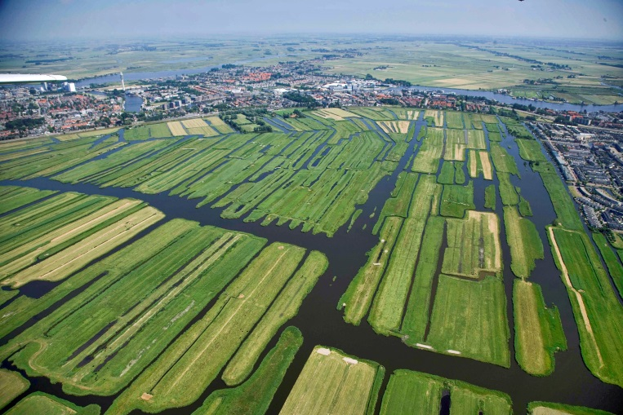
Het Guisveld in Wormerveer is een middeleeuws ontginningslandschap.

Gezondheid
De Zaanstreek heeft een gemengde relatie met een gezonde leefomgeving. Vanaf de zestiende eeuw kwam hier industrie tot ontwikkeling. De meest gebruikte energiebron was de wind maar dit betekent niet dat er nu sprak was van een schone, milieuvriendelijke industrie. De tientallens scheepswerven verbruikten enorme hoeveelheden teer die ervoor heeft gezorgd dat deze bijna vierhonderd jaar oude industrieterreintjes tot op de dag van vandaag bronnen zijn van zware chemische verontreiniging terwijl verfmolen De Uil in Wormer van de zeventiende tot negentiende eeuw alle sloten in het Wormer- en Jisperveld heeft vervuild met afval van de fabricage van vermiljoen, ook wel zwavelkwik genoemd. De arbeiders op de loodwitmolens, waar lood door oxidatie werd omgevormd tot witte verfstof, werden niet oud. De mannen op de oliemolens waren vaak ‘haaidoof’ door de herrie van de stampers van deze molens en zij die op de pelmolens werkten hadden vaan een ‘peldersborst’, wat betekent dat ze, waarschijnlijk dor het fijnstof uit de gerst en de rijst, kortademig waren. Stinkende traankokerijen stonden door de hele streek. De fabrieken die in de negentiende en twintigste eeuw in de Zaanstreek werden gebouwd, met hun roetwalmende schoorstenen en afvoerpijpen die op de sloten en de Zaan uitkwamen, maakten de zaak er niet schoner op. Onze prachtige Zaan was een poel van ellende, waar van alles in werd gegooid.

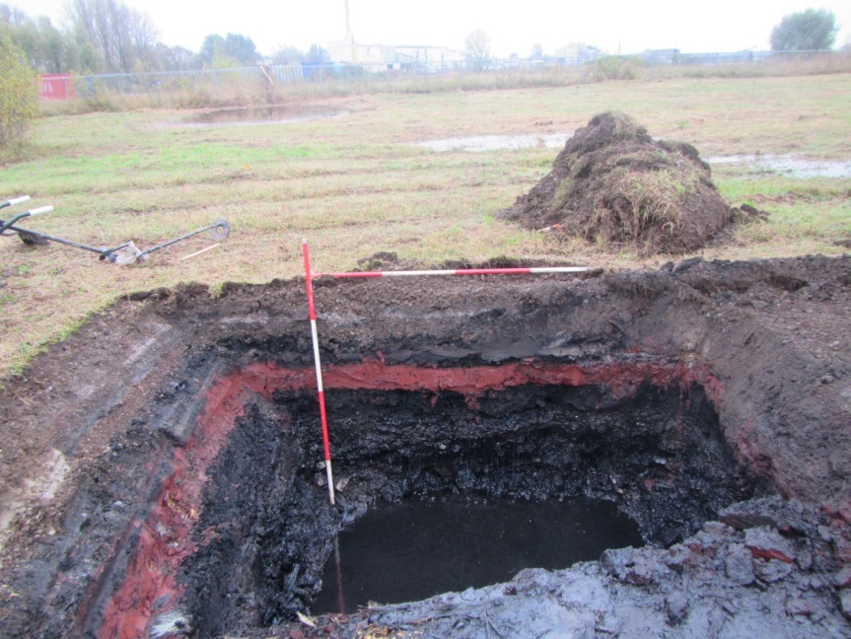
Het resultaat van vierhonderd jaar Zaanse industrie op de Hemmes: chemische lagen, olie en prachtige kleuren (foto Gemeente Zaanstad, team Monumenten en Archeologie).

Op het gebied van de huisvesting was de zaak niet veel beter. Waterleidingen en riolen waren tot in de twintigste eeuw nauwelijks aanwezig. De wc was een huisje boven de sloot, de plee, en in diezelfde sloot maakten de boeren hun melkemmers schoon en wasten de vrouwen de kleren en deden ze de vaat. Ziektes als cholera en tyfus eisten een hoge tol. Jaarlijks stierven hier tientallen, soms zelfs honderden mensen aan.

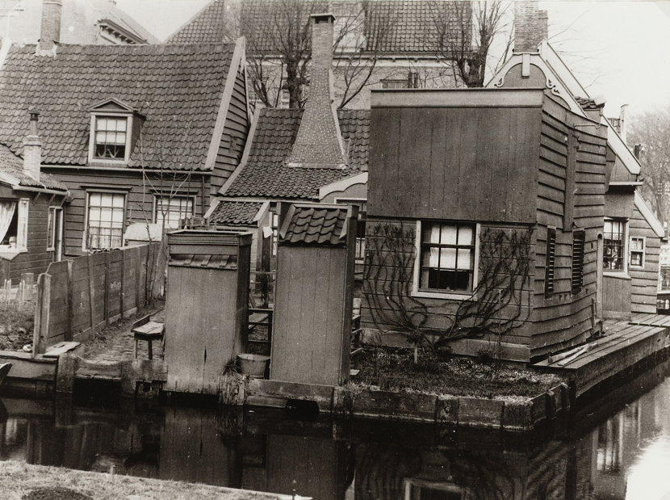
Twee plee’s op het achtererf van huizen aan de Boschjespadsloot in Koog aan de Zaan. Links naast de linkerplee is de boenwal waar de was en de afwas werd gedaan (foto GAZ 2225044).

Een vreemd gevolg van de vestiging van enorme rijstfabrieken langs de Zaan was de komst van de malariamug. Deze ziekte greep snel om zich heen en ook aan deze ziekte stierven vele mensen. Soms was de helft van de mensen langs de paden en in de arbeiderswijken met deze ziekte besmet. Dokter P. C. Korteweg uit Wormerveer werd zelfs een landelijk bekend specialist in deze ziekte. Hij had naast zijn huis aan de Markstraat voor de behandeling van zijn patiënten een speciale barak had laten bouwen, de Wafelkraam.

Pas aan het einde van de 19e eeuw kwam de gedachte van een gezonde stad in opkomst. Een stad als Amsterdam heeft in die tijd ervoor gekozen industrie meer naar de randen te brengen om zo een gezonde stad met licht en lucht te worden. Ook werden stinkende grachten gedempt. Voor de Zaanstreek was deze keus niet zo makkelijk, veel mensen waren afhankelijk van de fabrieken en de molens en vonden het dus heel normaal om pal naast een stinkend of gevaarlijk bedrijf te wonen. Alles went. De invoering van de tonnen die in de plee’s geplaatst werden en één keer per week werden opgehaald, geleegd en schoongemaakt, waren al een hele verbetering. De aanleg van riolering en waterleiding zorgden ervoor dat de meeste besmettelijke ziektes verdwenen. Ook de strenger wordende milieueisen aan de fabrieken zorgden voor betere leefomstandigheden.

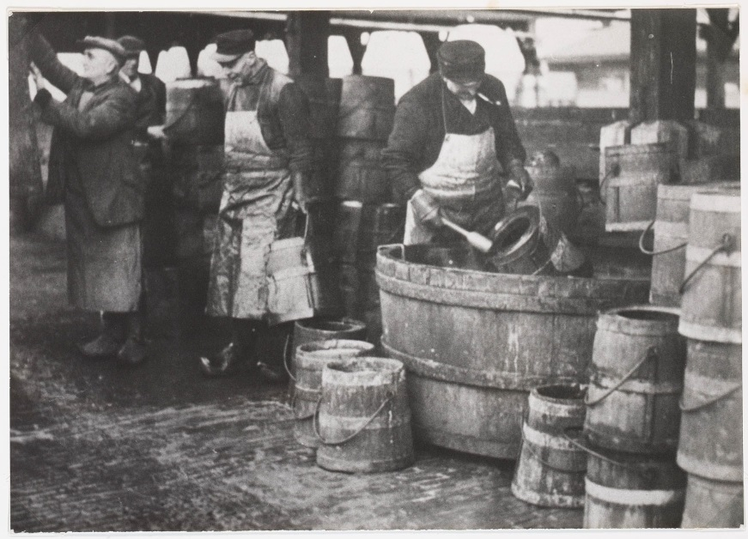
Het schoonmaken van de opgehaald poeptonnetjes (foto GAZ 2217400).

, de Zaanstreek was ook wel een beetje de rand van de metropool die Amsterdam toen al was. De industriële revolutie was hier hevig, veel grote fabrieken door en in de stad. Pas de laatste jaren zijn we als stad wat meer bezig met de effecten van de industrie op onze leefkwaliteit. We zijn nog steeds een stad waar wonen, werken en industrie zeer nauw in het stedelijk weefsel verbonden is.

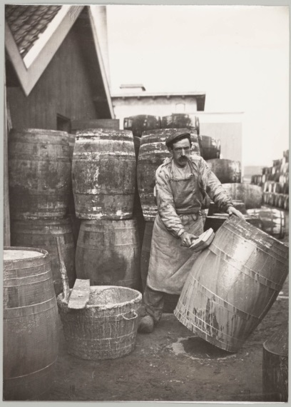

Kansengelijkheid

Tot diep in de Middeleeuwen woonden in de Zaanstreek voornamelijk vissers, boeren, schippers, handelaren, ambachtslieden en een enkele pastoor. Het gebied was nat en drassig en niet aantrekkelijk voor adel om zich te vestigen. Er woonden dan ook geen opvallend rijke mensen. Dit veranderde toen de Zaanstreek uitgroeide tot het eerste industriegebied van Europa met alle kenmerken van een vroeg industriegebied.

Eind zestiende eeuw stroomde uit Vlaanderen grote groepen immigranten naar Holland die veel technische kennis bezaten. Het waren vluchtelingen, verjaagd door de Spaanse troepen. In Holland waren ze welkom vanwege hun kennis en handelscontacten. Samen met Hollandse molenbouwers, timmerlui en ambachtslieden verbeterden ze molens en deden ze uitvindingen. Vooral in de driehoek Alkmaar – Uitgeest – Wormer ontwikkelde de industrie zich hierdoor snel. Na 1600 verschoof deze molenindustrie naar de oevers van de Zaan en groeide de Zaanstreek uit tot het eerste industriegebied van Europa. Uit alle delen van Europa trokken mensen naar de Zaanstreek om te werken. Veel Duitsers kwamen in Zaandam in de scheepsbouw terecht, vandaar dat er een Lutherse Kerk in Zaandam staat. Basken werkten op de walvisvaardersvloot en leerden de Zaankanters walvissen harpoeneren en Fransen en Walen maakten de molenstenen. Maar toch was niet iedereen welkom. Tot aan de Franse Tijd mochten joden zich niet in sommige Zaandorpen vestigen.

Al de immigranten die de streek binnen kwamen konden door hard werken hetzelfde bereiken als de oorspronkelijke Zaankanters. Dat wil niet zeggen dat iedereen rijk was. Integendeel zelfs. In de Zaanse industrie werkten duizenden mannen, vrouwen en kinderen onder slechte omstandigheden. Zij maakten lange werkdagen, soms zelfs werkweken, verdienden weinig en woonden in kleine, slechte huizen. Vooral in de achttiende eeuw nam het verschil tussen arm en rijk erg toe. De meeste Zaankanters hadden niet breed maar mensen als de Zaandammer koopman Claas Taan of de Wormerveerder Vastert Vas behoorden tot de rijkste inwoners van Nederland. Ook in de negentiende en vroege twintigste eeuw waren Zaanse ondernemers zeer rijk terwijl de meeste Zaanse arbeiders arm waren. Dat in de Zaanstreek het socialisme een grote aanhang kende, is dan ook niet verwonderlijk.

Opmerkelijk is dat in de negentiende en twintigste eeuwse dit grote verschil tussen arm en rijk in de Zaanstreek verdween. Na de uitvinding van de telefoon en de aanleg van de spoorlijnen trokken de kapitaalkrachtige ondernemers weg uit de Zaanstreek en vestigden zich in de duinstreek, in Heemstede, Aardenhout en meer van dat soort lommerrijke dorpen. De hoofdkantoren verplaatsten ze naar Amsterdam . Hun Zaanse bedrijven bestuurden ze als het ware ‘op afstand’. De milieuvervuilende fabrieken en de onderbetaalde arbeiders bleven achter. Zo was de Zaanstreek vreemd genoeg weer een vrij gelijkwaardige samenleving geworden waar voornamelijk boeren, arbeiders, ambachtslieden, schippers en een enkele pastoor of dominee woonden. Iedereen was weer gelijk geworden!

Het was niet de bedoeling dat deze Zaanse werklui zich verder ontwikkelden. Toen in 1863 bij wet werd bepaald dat alle steden met meer dan 20.000 inwoners een Hogere Burger School moesten hebben, vroeg de gemeente Zaandam om ontheffing. Er was immers helemaal geen noodzaak voor de Zaanse arbeidersjeugd om door te leren. Ze gingen toch in een fabriek of op een molen werken! De Zaanse kinderen die wel naar de HBS, Lyceum of Universiteit gingen, woonden langzamerhand niet meer in de Zaanstreek maar in de duinstreek. Pas na de Tweede Wereldoorlog werd het normaal voor arbeiderskinderen om door te leren en zelfs naar de Universiteit te gaan.

Vlak voor de Tweede Wereldoorlog was het crisis. De Zaanstreek maakte een moeilijke periode door, maar elders was de ellende nog groter. Door de aanleg van de afsluitdijk hadden vooral de vissers in Marken, Volendam en Urk het moeilijk. Zij beproefden hun geluk in de fabrieken langs de Zaan. Na de oorlog was de vraag naar arbeidskrachten groot en weer trokken mensen naar de Zaanstreek om er te gaan werken. Eerst uit de kop van Noord-Holland, later vanuit Friesland. Deze laatsten brachten het eerste taalprobleem met zich mee. Onderling spraken ze Fries en dat was niet de bedoeling. In een fabriek moest iedereen elkaar kunnen verstaan. Vanaf de jaren zestig kwamen de arbeiders uit het buitenland: Italiaanse terrazzowerkers, Spanjaarden en, uiteindelijk, Turken. De laatste groep die de Zaanstreek binnenkwam bestond niet uit arbeiders maar waren vluchtelingen uit Syrië. Na een wat moeizaam begin werden ze uiteindelijk goed opgevangen in Zaandam.

Veiligheid
OMG piet heb jij enig idee?
- Er zijn van oudsher veel branden geweest, grote cacao branden!
- Dat verhaal van Freek over die brand in de zaan?
Water en vuur waren van ouds de twee grote vijanden van de Zaanstreek. Wanneer een dijk doorbrak, stroomde het lage land daarachter onder. Hoe vaak dit in de Middeleeuwen is gebeurd, weet niemand maar vanaf de zeventiende eeuw zijn er regelmatig meldingen van overstromingen: 1610, 1625, 1666, 1717, 1825 en 1916. Wanneer een dijk zwak was, legde men daar soms wel een klein stukje dijk achter als een soort extra bescherming. Langs zo ’n stukje dijk werd op den duur ook gewoond en zo ontstonden de ‘dubbele buurten’. Zowel in Wormerveer als in de Koog is een Dubbele Buurt, alhoewel die in de Koog vrijwel verdwenen is.

Om de dijken sterk te houden en overstromingen te voorkomen werd door de verschillende hoogheemraadschappen in de Zaanstreek een heel systeem van waterpeilbeheersing en dijkbewaking opgezet.

De andere grote vijand van de Zaanse veiligheid was vuur. De dicht op elkaar gebouwde houten huizen, tot in de zeventiende eeuw vaak nog met riet gedekt, de honderden houten en eveneens met riet gedekte molens in combinatie met allerlei bedrijvigheid waar vuur aan te pas kwam, zorgde ervoor dat er elk jaar wel een paar grote branden waren. Molens waren daarnaast ook vaak het slachtoffer van blikseminslag. In 1644 brandden in het dorp Jisp 150 huizen af, in 1702 in Krommenie 70 huizen. Het is dan ook niet verwonderlijk dat de (vrijwillige) brandweer een belangrijke plaats innam in de Zaandorpen en in Zaandam.

De grote fabrieken waar stoommachines en later andere machines draaiden, waren ook erg vatbaar voor vuur. Grote bedrijven hadden dan ook vaak een eigen bedrijfsbrandweer. Toch konden die niet altijd brand voorkomen. Vooral cacaobranden zijn berucht omdat een pakhuis cacao lang kan doorsmeulen en het vuur weer opnieuw kan oplaaien maar ook pakhuizen met andere brandbare materialen zijn berucht. De brand op 15 december 1954 die de pakhuizen Nederland, Czaar Peter en Zaandam op de oostzijde in Zaandam was één van de grootste branden uit de geschiedenis van de Zaanse industrie. De brand was vermoedelijk ontstaan door een brandenden lamp die in wat cacaoschroot viel. Deze brand was in de Zaanstreek legendarisch en is door het boekje Zaansch Veem van Freek de Jonge ook buiten de Zaanstreek beroemd geworden.

- Hoe zit het met sociale veiligheid in het verleden? Daar is weinig informatie over
- Scheepsrampen en waterveiligheid? Over scheepsrampen evenmin.

Economie
Een alinea over economie en vestigingsklimaat met name vroeger? Kun je hier wat voor verzinnen Piet?

Binnen economie is toerisme een sterke factor. De Zaanstreek heeft een lange traditie in het toerisme en het aantrekken van bezoekers uit de hele wereld die al in de 17e eeuw begint. Een van de eerste toeristische trekpleisters van Nederland was het Czaar Peterhuisje in Zaandam. Nadat Czaar Peter de Grote in 1697 een aantal nachten in het huisje sliep, is het een bedevaartsoord geworden voor bezoekers met name uit Rusland. In het einde van de 19e eeuw schilderde Monet de Zaanstreek, een plek waar veel buitenlandse bezoekers liepen. Monet was buitengewoon gecharmeerd van de Zaanstreek, met zijn mooie typische Hollandse luchten en molens. Vanaf de jaren zestig in de twintigste eeuw staat in Zaanstreek het zelfgebouwde houtbouwreservaat de Zaanse Schans. Een plek die vanaf het begin een enorme aantrekkingskracht heeft voor bezoek en anno 2018 de grootste toeristische attractie is voor buitenlands bezoek in Nederland.

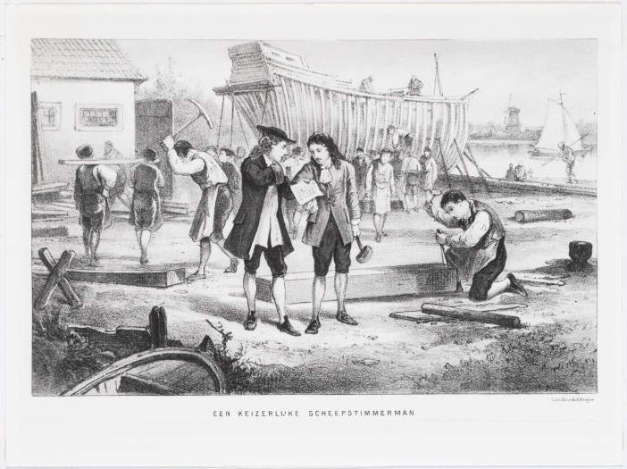

Duurzaamheid
Zaanstad kent een lange en soms onbekende traditie in duurzaamheid van het bouwen. Al van oudsher was hout hier veel voorhanden met name door de vele houtzaagmolens in de streek. Hout werd te pas en te onpas hergebruikt, zo kennen we voorbeelden van oude houten scheepsspanten die zijn hergebruikt in Zaanse woningen. Ook circulaire economie is voor de Zaanstreek geen onbekend begrip: boten bouwden we in Zaandam, zeildoek maakten we zelf in Krommenie en voor de reis bakten we het beschuit in Wormer. En dat alles met windenergie, ook alweer zoiets duurzaams. Kruiden voor de handel van de VOC werden hier gemaakt en de Zaanstreek is van oudsher de streek waar kennis en economie hand in hand gaan. Latere jaren werd de stad steeds viezer etc etc.

